
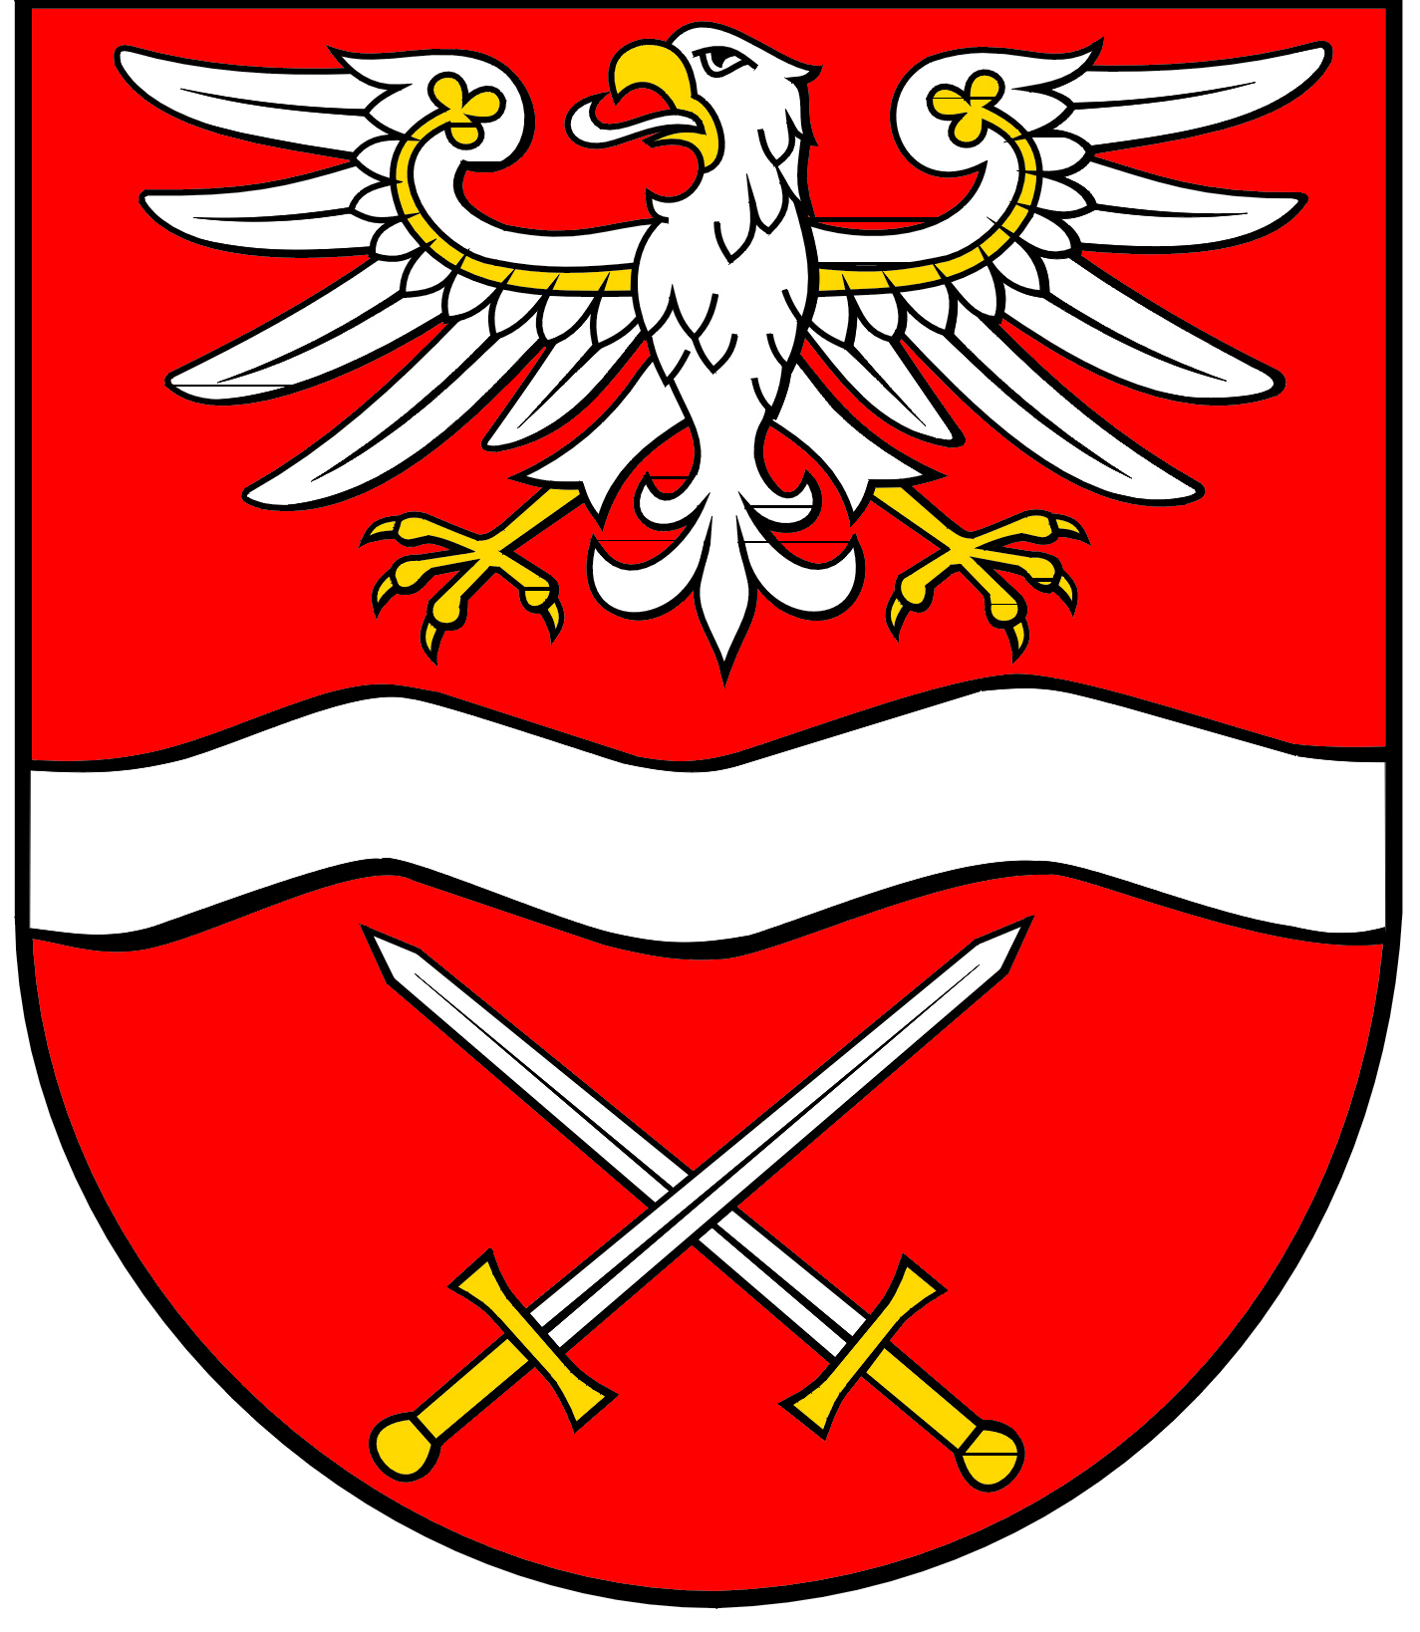
POWIATOWY

SZKOLNY ZWIĄZEK SPORTOWY

W SOCHACZEWIE

ul. marsz. Józefa Piłsudskiego 65, 96-500 Sochaczew, tel.: 46 864 18 30, faks: 46 864 18 71

Komunikat Końcowy
Powiatowych Igrzysk Młodzieży Szkolnej
w piłce nożnej szkół ponadpodstawowych
Sochaczew, 7 października 2024 r.

Dziewczęta
ZS RCKU – ZS CKP 2:1
ZS Teresin – LO Sochaczew 1:1
ZS CKP – LO Sochaczew 0:2
ZS RCKU – ZS Teresin 2:1
ZS CKP – ZS Teresin 1:1
LO Sochaczew – ZS RCKU 1:0

Kolejność turnieju:
- LO Sochaczew 8 pkt. awans międzypowiat
- ZS RCKU Sochaczew 6 pkt.
- ZS Teresin 5 pkt.
- ZS CKP 4 pkt.

Chłopcy
Iwaszkiewicz – LO Sochaczew 0:2
ZS CKP – ZS RCKU 1:1
LO Sochaczew – ZS RCKU 1:1
LO Sochaczew – ZS CKP 3:1
ZS RCKU – Iwaszkiewicz 1:2

Kolejność turnieju:
- LO Sochaczew 8 pkt. awans międzypowiat
- ZS CKP Sochaczew 6 pkt.
- ZS im. J. Iwaszkiewicza 5 pkt.
- ZS RCKU Sochaczew 4 pkt.

